一、边缘检测

读取原始图片并进行RGB转灰度图片，选取sobel算子进行边缘提取，本例中分别设定模板为：

sobelKernelY = [ 1 2 1; 0 0 0; -1 -2 -1]

sobelKernelX = [-1 0 1;-2 0 2; -1 0 1]

使用两模板分贝对灰度图进行横向与纵向边缘提取，并叠加两结果如图：

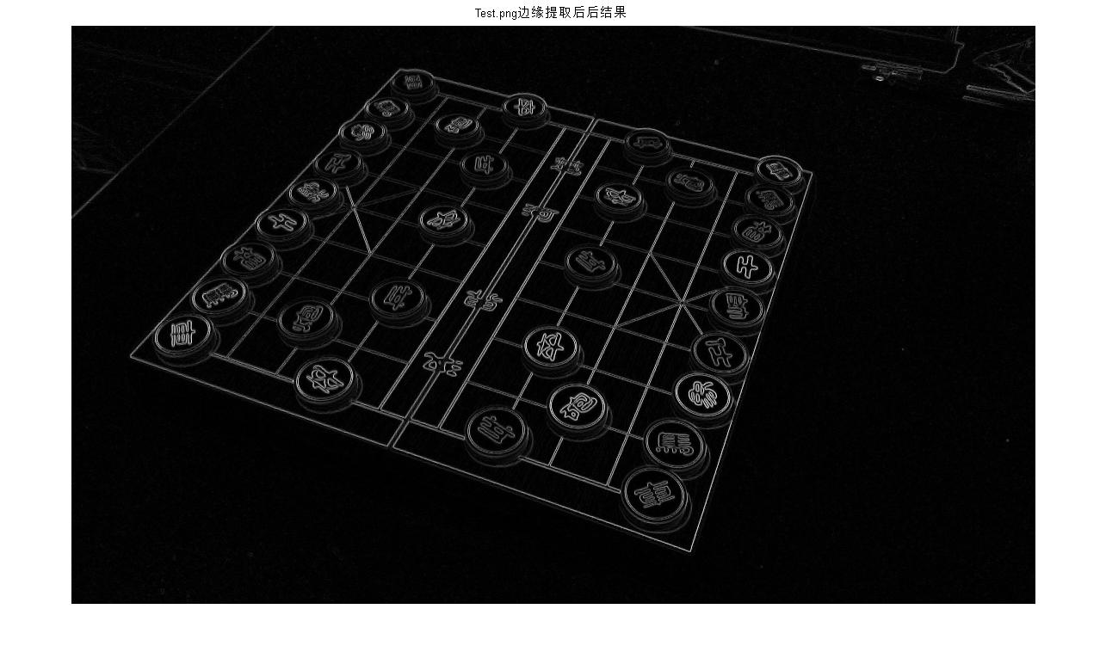

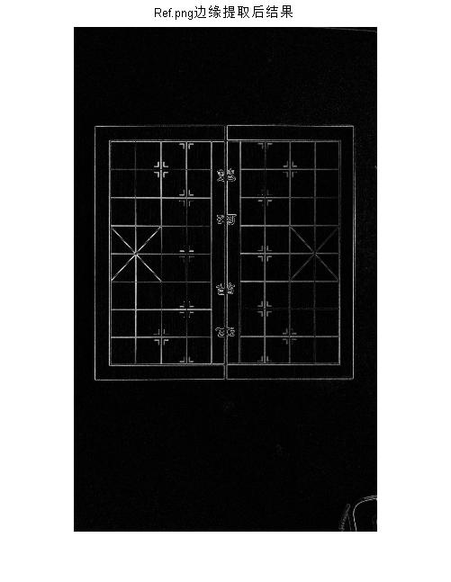

图1 灰度图片经过边缘提取后结果

二、透视变换

首先需要确定以上两棋盘角点坐标，通过直线检测可得到两图片中最长四条直线的端点即为棋盘四个角点。

使用两棋盘角点作为倾斜校正的标定点，将一个倾斜的矩形变为不倾斜矩阵。从原四边形四个点和新矩形四个点计算得到一个变换矩阵，再利用变换矩阵对全局图像进行变换。采用最邻近插值填充变换后图像空缺，并调整图形方向。

（原理详见《数字图像处理》）

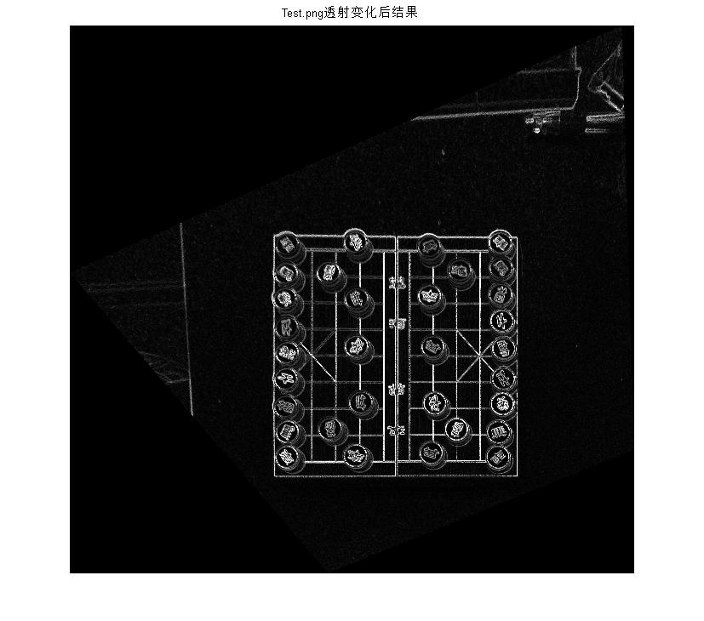

图2 投射变化后图像

三、图像膨胀

为了使图形直线检测更加清晰，采用[0 1 0;1 1 1;0 1 0]模板对图形进行膨胀操作。膨胀后结果如图3.

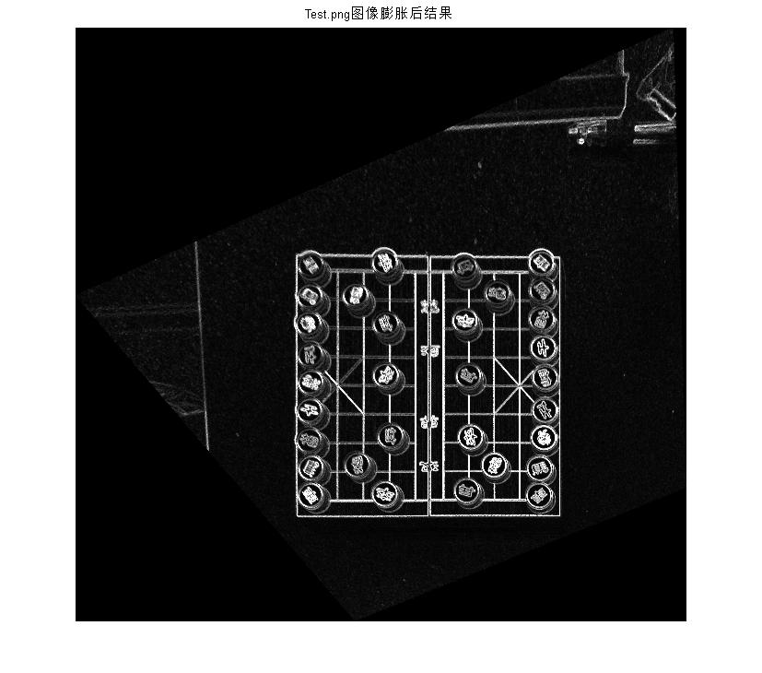

图3 图像膨胀后结果

四、图像二值化

采用全局阈值进行图像二值化，这里选用threshold=55

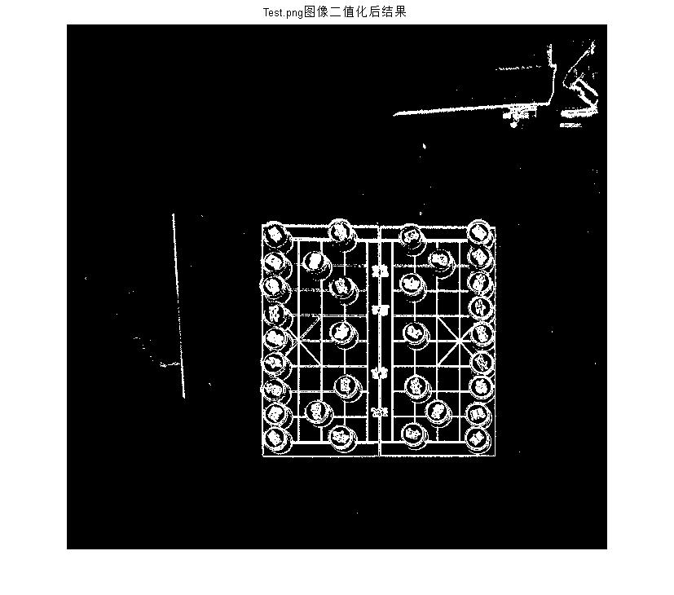

图4 图像二值化后结果

五、直线检测

对原图进行hough变换，并选取其中最大的24个点（分别代表空间棋盘的24条棋盘线（9横线+11竖线+5边框线））进行直线提取。同时利用对Ref处理结果，得到棋盘格点间间隔距离，本例中横向间隔=114; 纵向间隔=125。同时利用对Test处理结果，确定（1,1）格点位置坐标，这里（1,1）点位置为左标为（1014,1035）。

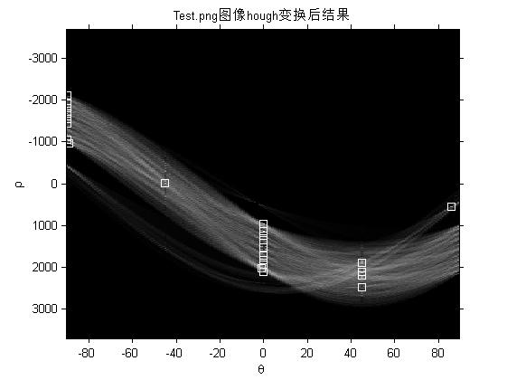

图5 Test图像hough变化后结果

六、棋子位置确定

利用之前确定的（1,1）格点坐标、格点横向间隔、格点纵向间隔，可以得出棋盘中10\*9个格点每一个格点的位置坐标。同时利用imfindcircles() 函数检测圆形棋子位置，并判断圆心位置与每一格点坐标位置间隔是否为某一定范围，从而确定棋子所在位置。图6中用红色圆形表示了棋子、绿色直线表示了棋盘线、蓝色星号表示了棋盘格点。

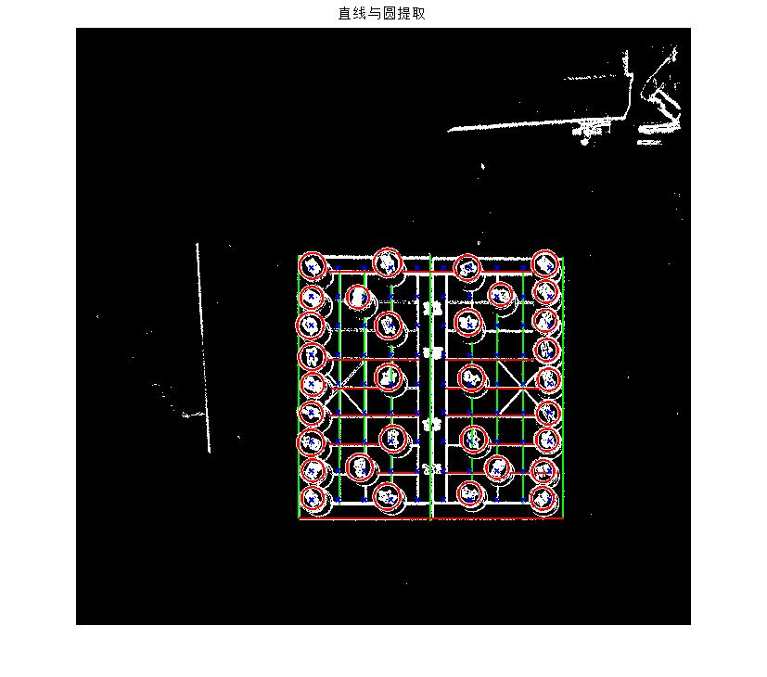

图6 棋子、格点、棋盘线绘制图